



ENCONTRO NACIONAL
Lar de Infância e Juventude - LIJ
“Novos Desafios e Compromissos para uma Infância e Juventude Protegidas”
No passado dia 24 de fevereiro, em Fátima realizou-se um Encontro Nacional subordinado ao tema “Novos desafios e compromissos para uma infância e juventude protegidas”
Neste Encontro participaram 60 IPSS que desenvolvem a resposta social de Lar de Infância e Juventude, num total de 170 participantes.
As intervenções da Dra Mariana Ribeiro Ferreira, na qualidade de Presidente do Conselho Directivo do ISS, Juíz Conselheiro Armando Leandro, na qualidade de Presidente da CNPCJR, Dr. Maia Neto, Procurador Geral Adjunto deram destaque à importância do trabalho articulado, centrado no interesse das crianças e dos jovens acolhidos, no trabalho com as famílias, na formação dos interventores e em elevar o potencial do acolhimento, na ligação entre o acolhimento institucional e a autonomia.
O presidente da CNIS fez referência ao grande desafio que é para as instituições o novo perfil das crianças e jovens a acolher: são crianças mais velhas, que já tiveram medidas de promoção e proteção em meio natural de vida, ou já estiveram acolhidas noutras instituições ou em famílias de acolhimento, crianças e jovens com comportamentos perturbadores e antissociais, a carecerem de acompanhamento psicológico e pedopsiquiátrico para estabilização dos seus estados emocionais e com atrasos congénitos ou precocemente adquiridos de desenvolvimento intelectual.
Desafios agravados pelas dificuldades em apoios especializados na área da saúde, na integração escolar, social e profissional dos jovens acolhidos;
Desafios novos que advêm desta sociedade que privilegia o TER em detrimento do SER e do SABER;
Destacou que as Instituições de acolhimento estão comprometidas com todo este processo e se sentem convocadas, para em estreita parceria, continuarem a fazer este caminho.
A CNIS informou a intenção de organizar um programa de melhoria nas áreas em que as Instituições manifestem maior prioridade. Nesse sentido fora lançado um inquérito às IPSS que, anteriormente, não tinham aderido ao Plano DOM e às que, o tendo feito, não aderiram ao SERE+ no términus daquele.
Os dados globais desse inquérito foram apresentados no decurso do Encontro.

ATIVIDADES

- Nos dias 21 e 22 de Fevereiro, a UIPSS-Madeira e o Secretariado Reginal da União das Misericórdias Portuguesas levraam a efeito a realização do 1º Congresso das IPSS e das Misericórdias na Masdeira sobre o tema “Novos Compromissos, Novas Respostas. Repensar o Terceiro Sector!”.

Numa das suas intervenções como orador, o Presidente da CNIS lançou um repto aos presentes para a necessidade de se criar uma Alta Autoridade para a Protecção Social com o Estado e o Sector Solidário, que fiscalize, regulamente e acautele a sustentabilidade e reclamou “um contrato plurianual entre o Sector Solidário e o Estado” para que “as instituições não andem sempre ao sabor da maré e das mudanças políticas”.

- No dia 24 de Fevreiro, entre as 10h-13h, em Fátima, a CNIS organizou um Encontro Nacional centrado nos “Novos Desafios e Compromissos para uma Infância e Juventude Protegidas, que pretendeu “olhar para o futuro dos lares de infância e juventude através da elaboração de iniciativas de acompanhamento de forma a melhorar e qualificar a intervenção nos mesmos”.

Foi um encontro muito positivo, com a participação de mais de 160 representantes de instituições e UDIPSS, e sobretudo com pessoas muito interessadas e muito empenhadas em corresponder às novas solicitações que são feitas particularmente nesta área.
O presidentde da CNIS disse que aos LIJ chegam atualmente “crianças mais velhas, na pré-adolescência com histórias de risco e dificuldades muito sérias, algumas até na pré-marginalidade” algo que “não acontecia há uns anos atrás” o que implica “um esforço muito grande a nível de equipas técnicas e educativas.
E ainda acrescentou “nos lares de infância e adolescência da CNIS há muita vontade de cooperar na formação e no apoio a estas crianças” sendo que ficou evidente que “as equipas precisam de ser reforçadas o que implica meios e um diálogo constante com o Governo”.

- No dia 24 de Fevereiro, em Fátima, decorreu uma reunião do Conselho Geral da CNIS.

Esta reunião focou, entre outros, assuntos como:

- A atividade e as contas da CNIS no ano de 2013, e os novos desafios e as dificuldades com que as instituições se confrontam;
- O Serviço de Apoio Domiciliário (SAD) - até sair a nova tabela de comparticipações, as revisões dos Acordos de Cooperação para o SAD estão suspensas, atendendo a que ainda estão por clarificar algumas questões, como a plataforma informática a que as IPSS devem aceder e a nova tabela das comparticipações. As IPSS com esta resposta social devem, sempre, mencionar todos os serviços efectuados, bem como o número de vezes que o fazem;
- A Contratação coletiva e as discrepâncias das remunerações da tabela A e B;
- A negociação de uma adenda ao Protocolo de Cooperação 2013-2014, no sentido de uma actualização “simbólica”;
- O Congresso e a Chama e a Festa da Solidariedade, que decorrerão na cidade do Porto, no mês de Junho.

Por último, o Conselho Geral da CNIS concluiu que “é necessário promover uma maior ligação e um diálogo permanente entre as instituições com os ministérios da saúde e da educação, porque tem havido muitos constrangimentos nomeadamente no que diz respeito às comparticipações.”.

- No dia 25 de Fevereiro, reuniu o Grupo de Trabalho criado pelo Despacho nº 1981/2014 para o desenvolvimento da contratualização no âmbito dos cuidados continuados integrados (CCI), que contou com a presença do representante da CNIS – Joaquim Vale.

- No dia 27 de Fevereiro, com a presença de Palmira Macedo em representação da CNIS, ocorreu o lançamento do Laboratório de Investimento Social, iniciativa promovida pela Fundação Calouste Gulbenkian e Instituto de Empreendedorismo Social em parceria com a Social Finance UK e que visa colmatar a falta de acesso a verbas capazes de dar resposta às necessidades das instituições.

Há inúmeras entidades no terreno a trabalhar na resolução e combate a vários problemas sociais - em Portugal são mais de 55 mil organizações no setor da economia social, que representam 5,5% da população ativa remunerada e 2,8% do Valor Acrescentado Bruto Nacional, segundo dados da Conta Satélite da Economia Social do INE.

O trabalho do Laboratório pretende aproximar os atores dos setores social, público e financeiro, que muitas vezes têm problemas, como a falta de financiamento para poder chegar a quem mais precisa.

- No dia 27 de Fevereiro, com a presença do Ministro da Solidariedade Social, Pedro Mota Soares, decorreu a cerimónia de inauguração oficial da nova estrutura residencial para idosos do Centro de Bem Estar Social (CBES) de Vale de Figueira.

Foi a oportunidade para, em segredo, técnicos, funcionários e elementos dos órgãos sociais do CBES se juntarem e fazerem uma homenagem pública a José Alexandre Silva, o homem que tem liderado esta instituição de solidariedade social do concelho de Santarém desde a sua fundação, há mais de 15 anos, e tem sido o principal responsável pelo seu crescimento.
Com capacidade para 38 utentes, a nova estrutura residencial custou cerca de 1,4 milhões de euros, comparticipados por fundos comunitários através do POPH.

Eduardo Mourinha, em representação da CNIS e da UDIPSS, foi um dos convidados para esta cerimónia.

- No dia 28 de Fevereiro, a Associação das Escolas do Torne e do Prado, em Vila Nova de Gaia, foi anfitriã da apresentação e Sessão de Esclarecimento do GEPE (Grupo de Entreajuda na Procura de Emprego).

- No dia 28 de Fevereiro, a SOCIALIS – Associação de Solidariedade Social, da Maia, promove um Seminário subordinado ao tema “Solidariedade e Responsabilidade Social”, no Hotel Premium Aeroporto, tendo como destinatários os profissionais da área das ciências sociais e público em geral.

- De 17 de Março a 17 de Abril, a Associação de Solidariedade Social e Recreativa de Nespereira (ASSRN), Cinfães, Viseu, vai levar a cabo uma iniciativa “Projeto Horizonte Colorido”, que visa desmistificar algumas questões por vezes levantadas pela comunidade quer ao nível de burocracia, quer de preços e/ou outras condições, para ingresso na Creche.

Assim, durante um mês, as crianças com idades compreendidas entre os 4 meses e os 3 anos, de forma absolutamente gratuita terão oportunidade de frequentar a Creche do Complexo Social Armando Soares.

Durante esse período também os pais terão ao seu dispor informação considerada útil e colaboradores disponíveis a prestar esclarecimentos complementares.
As inscrições são até 1 de Março.


- No dia 28 de Fevereiro, no número 42, Série I, do Diário da República foi publicada a Declaração de Retificação n.º 12/2014, da Presidência do Conselho de Ministros - Secretária-geral, que retifica a Resolução do Conselho de Ministros n.º 102/2013, de 31 de dezembro, que aprova o V Plano Nacional de Prevenção e Combate à Violência Doméstica e de Género 2014-2017, publicada no Diário da República n.º 253, 1.ª Série, de 31 de dezembro de 2013.
https://dre.pt/pdf1sdip/2014/02/04200/0166701667.pdf

- No dia 28 de Fevereiro, no número 42, Série I, do Diário da República foi publicada a Declaração de Retificação n.º 14/2014, da Presidência do Conselho de Ministros - Secretária-geral, que retifica a Resolução do Conselho de Ministros n.º 103/2013, de 31 de dezembro, que aprova o V Plano Nacional para a Igualdade, Género, Cidadania e Não-discriminação 2014-2017, publicada no Diário da República, n.º 253, 1.ª Série, de 31 de dezembro de 2013.
https://dre.pt/pdf1sdip/2014/02/04200/0166801668.pdf

INFORMAÇÃO

Relatório Único
Ano 2013
A entrega do Relatório Único, para dados referentes a 2013, vai decorrer entre 16 de Março a 15 de Abril de 2014, de acordo com o previsto na Portaria n.º 55/2010 de 21 de Janeiro.
Informamos que a resposta ao Anexo F – Prestadores de Serviço manterá o seu carácter opcional.
Todos os documentos de apoio ao preenchimento serão disponibilizados, previsivelmente, a 3 de Março de 2014.

Tipo | Publicação |  | Descrição
Guia |  | Código dos Regimes Contributivos do Sistema Previdencial de Segurança Social - Redação em vigor | Redação em vigor

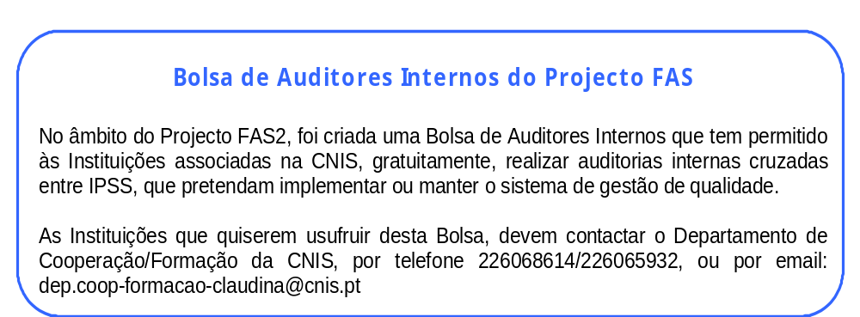

PARCERIA ZON OPTIMUS
No contexto económico e social atual, as IPSS desempenham um papel fundamental na comunidade, promovendo e difundindo a solidariedade e justiça junto de um conjunto cada vez maior de grupos na sociedade portuguesa.
As tecnologias de informação e comunicações (TIC) ajudam as IPSS a proporcionar uma melhor resposta social à comunidade, melhorando o funcionamento das organizações e aumentando a eficiência dos seus processos.
No sentido de promover a modernização tecnológica das IPSS, a CNIS e a ZON Optimus estão a desenvolver uma parceria no domínio das TIC, que permitirá simplificar processos administrativos, contribuir para a respetiva redução de custos e agilizar o relacionamento com os utentes e a comunidade.

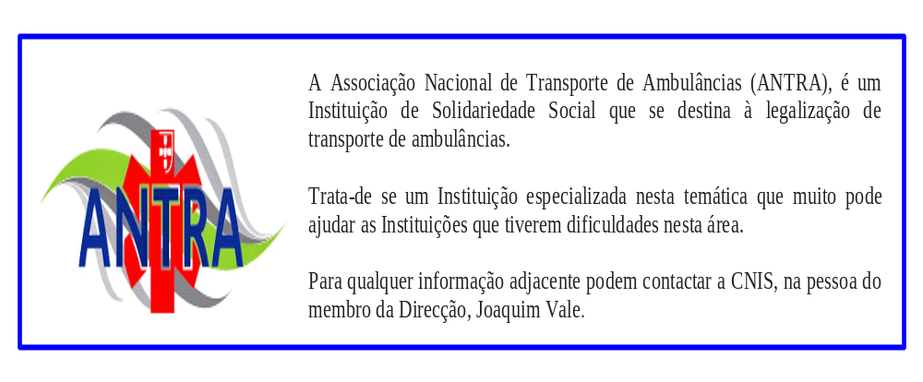

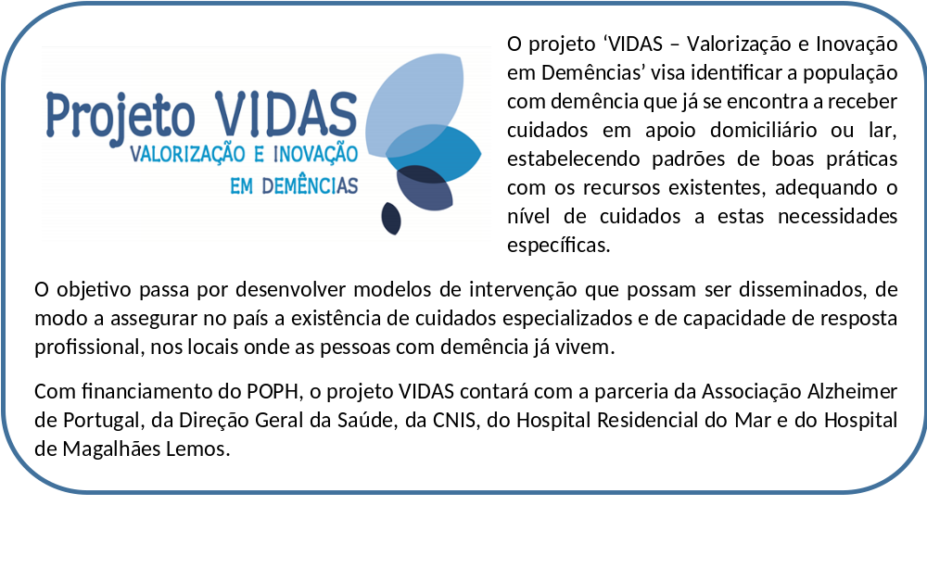



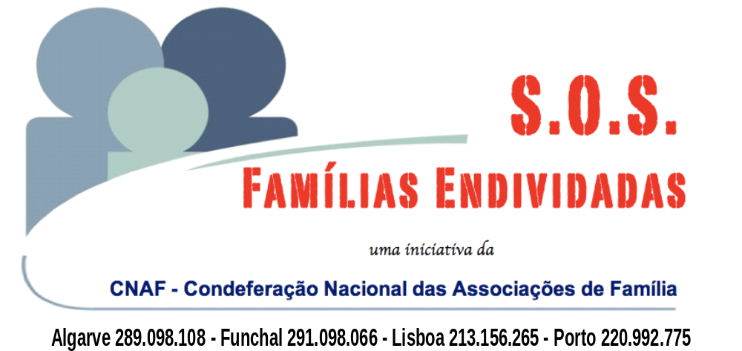


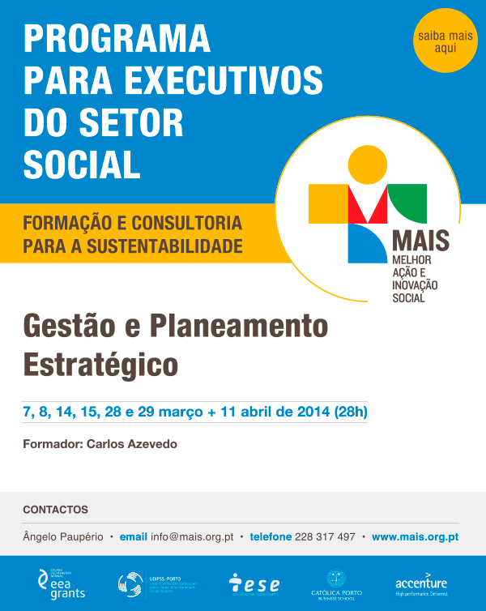

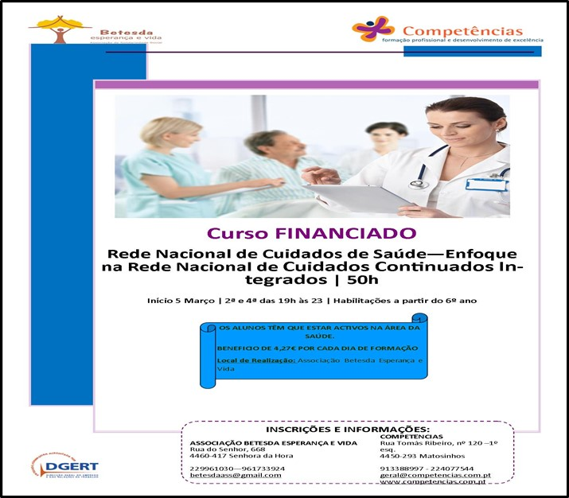



CANDIDATURAS

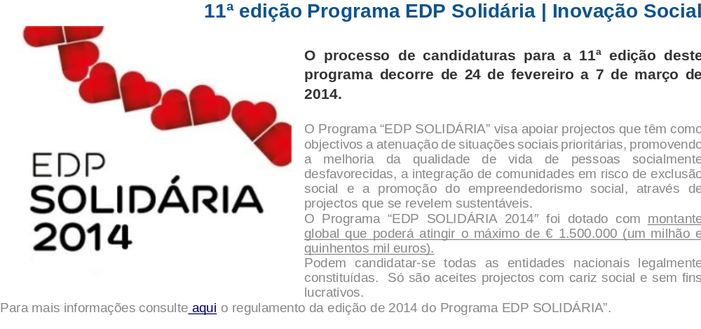

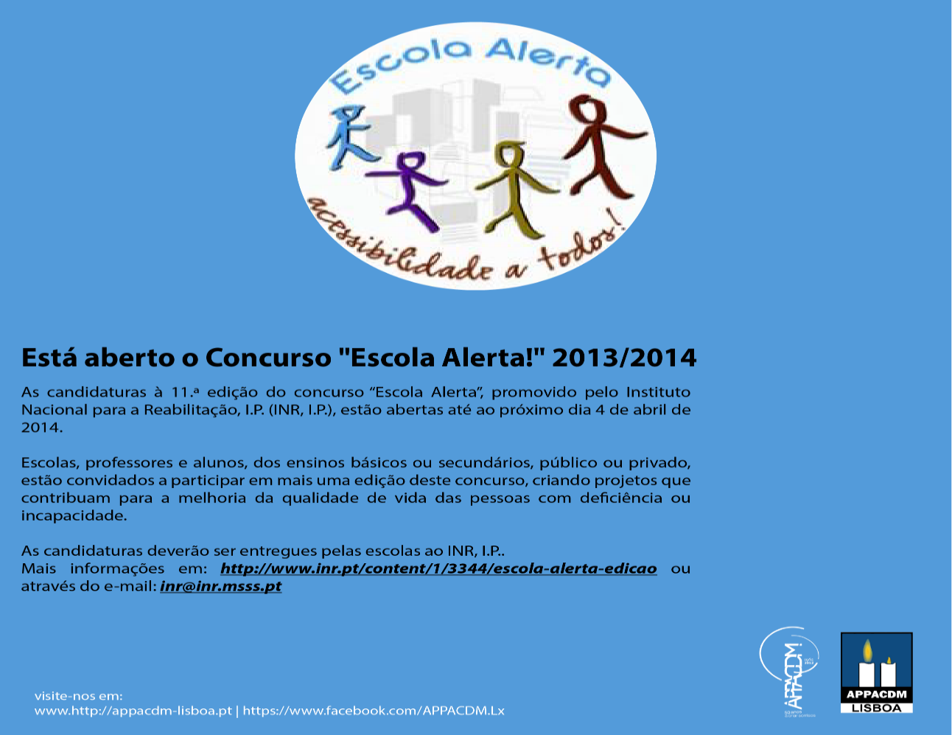




Encontra-se em curso o processo de candidatura à segunda edição do Prémio Maria José Nogueira Pinto em responsabilidade social, uma distinção instituída pela MSD em 2012, destinada a reconhecer o trabalho desenvolvido por pessoas, individuais ou coletivas, que se tenham destacado no âmbito de ações de responsabilidade socialmente ativa, em território nacional.
Submissão Candidaturas até 6 de maio de 2014
Este prémio pretende ser um incentivo ao reconhecimento do que se faz de bem em Portugal na área da Responsabilidade Social. Ligá-lo ao nome de Maria José Nogueira Pinto é recordar quem dedicou uma importante parte da sua vida a defender uma intervenção socialmente responsável, que mantivesse a coesão e a persistência nos valores da solidariedade e da equidade social.

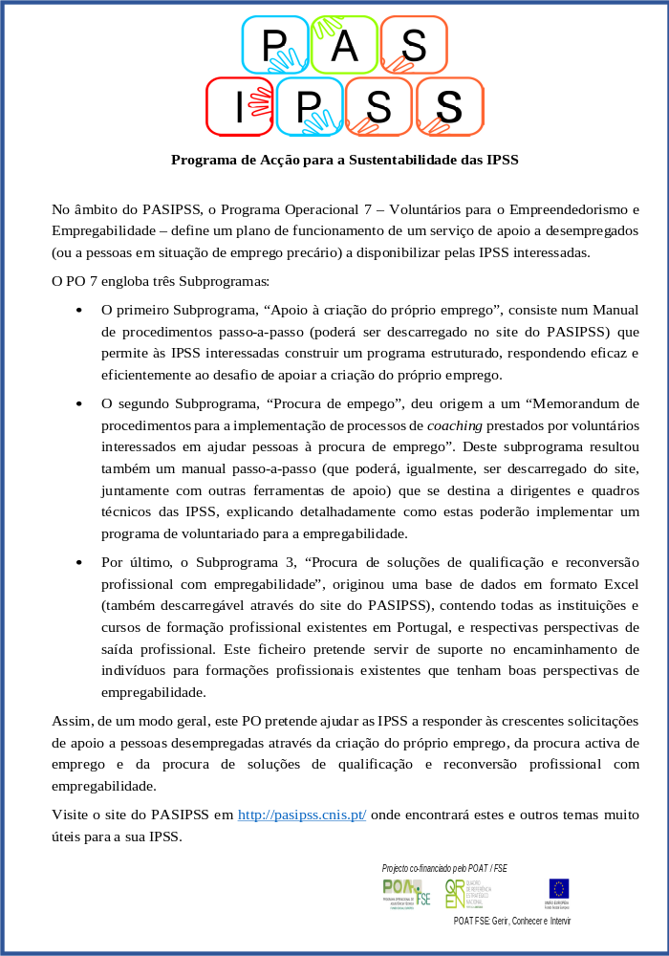


EVENTOS

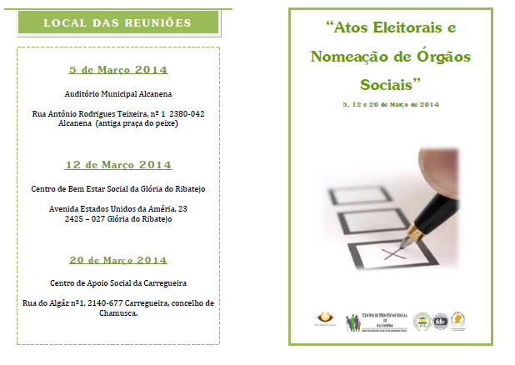





Lino Maia

